override-sample/libsrc/base/sample_func.c
doxygen and doxybook2
Sat, 14 Mar 2026 08:20:38 +0900
目次

ファイル

override-sample/libsrc/base/sample_func.c
sample_func 関数の実装ファイル。
外部ライブラリに処理を委譲可能なサンプル関数を提供します。

作者
c-modenization-kit sample team

バージョン
1.0.0

日付
2026/02/21

インクルード元
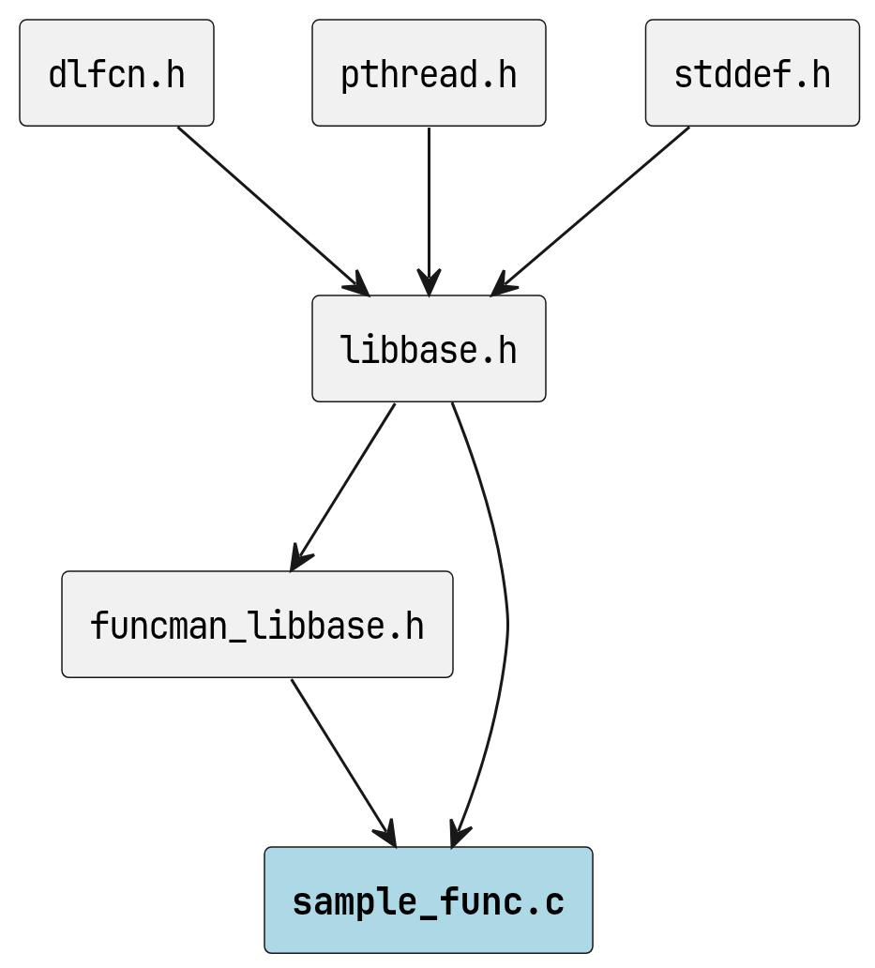
sample_func.c のインクルード元

著作権
Copyright (C) CompanyName, Ltd. 2026. All rights reserved.

関数

sample_func
int WINAPI sample_func ( const int a, const int b, int *result )
計算処理を行います。

引数
- a [in] 第一オペランド。
- b [in] 第二オペランド。
- result [out] 計算結果を格納するポインタ。

戻り値
成功時は 0、失敗時は -1 を返します。

警告
result が NULL の場合は -1 を返します。

呼び出し元
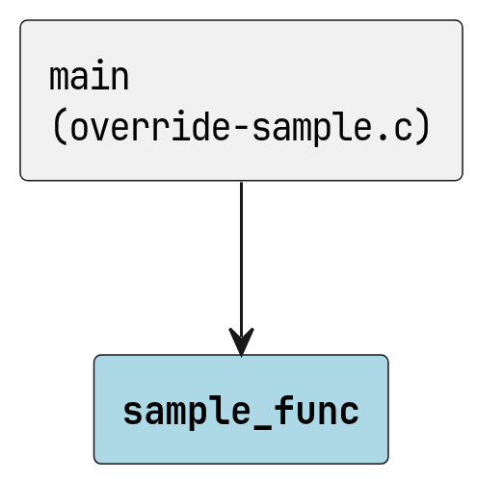
sample_func の呼び出し元

呼び出し先
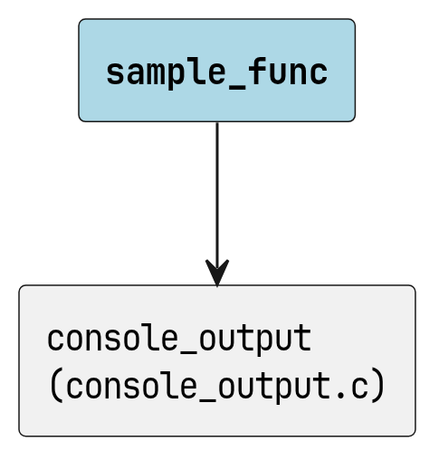
sample_func の呼び出し先

